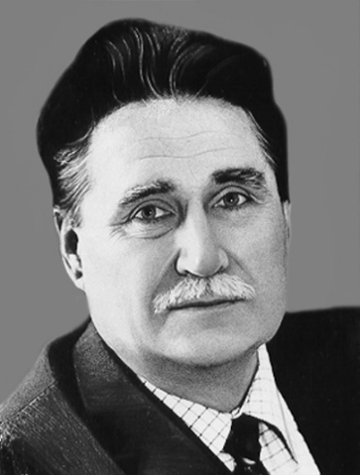
Ефимов Георгий Андреевич
(09.07.1928-30.10.2005)
Поэт, прозаик, переводчик, член Союза писателей СССР (1956).
Родился в деревне Передние Яндоуши Канашского района Чувашской Республики
Окончил театральную студию при Чувашском государственном академическом драматическом театре (1947), Литературный институт им. А.М. Горького (1953). Был редактором Чувашского государственного издательства и литературным консультантом правления Союза писателей Чуваш. АССР. В 1955–63 – редактор журнала «Ялав». Работал зав. отделом культуры и быта газеты «Коммунизм ялавĕ», зав. редакциями художественной и детской литературы Чувашского книжного издательства, редактором отдела поэзии журнала «Ялав». В 1963–67 – ответственный секретарь правления Союза писателей Чувашии. Первые стихи опубликованы в 1946 в журнале «Ялав». Первый сборник стихов – «Ăшă кăмăл» (Тёплые чувства, 1953).
Автор более 60 сборников поэзии и прозы. Перевёл поэтические, прозаические и драматические произведения классиков мировой литературы (А.С. Пушкина, А.П. Чехова, Л.Н. Толстого, А.И. Куприна, С.А. Есенина, Г. Гейне, Д. Байрона, Р.Г. Гамзатова, М.С. Карима и др.). Ряд пьес в его переводе поставлены на сценах театров республики. Стихи и поэмы Ефимова переведены на многие языки народов России и зарубежья. Он автор популярных песен. В своих произведениях затронул такие темы, как героический труд сельских жителей, жизнь чувашской деревни, рост промышленности и развитие городской культуры. В творчестве Ефимова также отражены и детские воспоминания о тяжёлом крестьянском труде. В стихах на эту тему поэт поднимался до философских обобщений. Его волновали также вопросы сохранения языка и культуры чувашского народа, судьба человека и его место в мире. Автор книг: «Çамрăклăх» (Молодость, 1955), «Лирика» (1957), «Акăшпи» (Лебёдушки, 1960), «Кун-çул утти» (Шаги времени, 1963), «Пирĕн çăлтăр тÿпере» (Наша звезда в вышине, 1967), «Сан çинчен юрлатăп» (Пою о тебе, 1971), «Кăмăл ытамĕ» (Объятие, 1978), «Ливень» (1979), «Юратса юрланă юрăсем» (Песни души, 1983), «Отчая земля» (1983), «Очаг и поле» (1985), «Ĕмĕр иртет – кун юлать» (Век проходит – день остаётся, 1999), «Кăмăл шевлисем» (Лучи души, 2001) и др. Е. писал и прозаич. произведения (рассказы, повести, воспоминания) о современниках: «Ырă кăмăл» (Добрые чувства, 1968), «Çăка пыл шăрши сарсан» (Медовый запах липы, 1972), «Юрлакан хунавсем» (Поющие побеги, 1981), «Пĕрне-пĕри савсан» (Взаимная любовь, 2002), «Телейсĕр чух телейлĕскер» (Счастливая в беде, 2005) и др.
Заслуженный работник культуры Чуваш. АССР (1978), народный поэт Чувашской Республики (1996). Награждён орденом Дружбы народов, медалями. Его именем названа улица в Чебоксарах.

